متوسطة: الشهيد جمعاوي عمار المستوى: رابعة متوسط
الاختبار الأول في مادة: العلوم الفيزيائية والتكنولوجيا المدة: ســـاعة ونصف

الجزء الأول: (12نقطة) التمرين الأول: (06 نقاط)
بهدف دراسة ظاهرة علمية تناولها في مادة العلوم الفيزيائية، انجز أيمن الذي يدرس في السنة الرابعة متوسط التجربة المبينة في الشكل-1، حيث قام بتعليق كريتين خفيفتين من
ساق معدنية
الألمنيوم (A)و(B)متعادلتين كهربائيا بساق معدنية مثبتته بحامل
قضيب
مشحون

عازل، حيث الكرية A)) معلقة بوساطة سلك نحاسي والكريه(B)
سلك
نحاسي
معلقة بوساطة خيط حريري عازل. ثم أخذ قضيب مشحون بشحنة
خيط حريري
سالبة وقربه من القضيب المعدني حتى لامسه.
حامل
عازل

1-سم الطاهرة المراد دراستها.
B
A
2-حدد مادة صنع القضيب المشحون. علل اجابتك.
3-فسر ما يحدث للكريتين بعد لمس القضيب المشحون للساق المعدنية.
الشكل-1
4-اذكر طرق تكهرب كلا من الكريتين (A) و(B).
5-ماذايحدث عند استبدال الحامل العازل بحامل آخر ناقل؟ علل اجابتك.
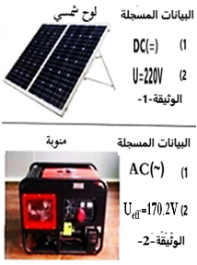
التمرين الثاني:(06 نقاط)
يعاني سكان قطاع غزة من الحصار المفروض عليهم من طرف الاحتلال
الصهيوني الغاشم، خاصة بعد الانتصار الذي حققته كتائب القسام في7 أكتوبر 2023,
منذ ذلك التاريخ يعيش سكان غزة المدنيين تحت القصف العشوائي وانقطاع الماء والكهرباء والغذاء ...الخ.
لجأ سكان غزة المقاومين إلى استعمال ألواح الطاقة الشمسية ومولدات كهربائية
تحتوي على منوبات كهربائية للحصول على التيار الكهربائي كما توضحــــــــــه
الوثيقة(1) و(2). جند مكتسباتك القبلية وأجب عما يلي:
1- ما نوع التيار المنتج من طرف اللوح شمسي والمنوب الكهربائي؟ قارن بينهما؟
2- سم الظاهرة التي يعتمد عليها عمل المنوب الكهربائي أثناء اشتغاله؟
‎ -قصد التأكد من صحة البيانات المسجلة على الجهازين، تم قياس توتر كل جهاز حسب الوثيقتين (3) و(4).
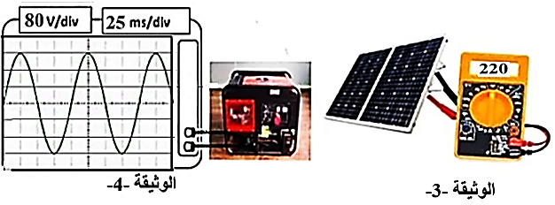
3- سم الجهازين المستعملين لقياس التوتر في الوثيقتين-3 و4؟
- أحسب كلا من (التوتر الأعظمي(U_{max}), الدور(T), التواتر(f) ) للمنوبة؟
5- استنتج قيمة التوتر المنتج لكل من المنوب الكهربائي واللوح الشمسي؟ هل البيانات المسجلة على الجهازين صحيحة؟
الجزء الثاني: (08 نقاط)
الوضعيّة الإدماجيّة:
في فصل الصيف من كل عام تحدث اضطرابات في شبكة توزيع الكهرباء ببلادنا نتيجة الاستهلاك المفرط للطاقة الكهربائية، فغالبا ما يؤدي ذلك الى الانقطاع المتكرر للتيار الكهربائي وتلف الأجهزة الكهرو منزلية عموما لذلك زودت كل الشبكات الكهربائية للمنازل والمؤسسات بعناصر حماية.
1- أذكر عنصرين من عناصر الحماية، مبينا وطيفه كلا منهما.
2- خلال هذه الفترة اشترت عائلة عمر ثلاجة كهربائية دلالتها (220V-10A) وغسالة كهربائية دلالتها 12A)- (220V جديدتين. أراد الأب توصيل كل منهما في مأخذ حسب المخطط. (الوثيقة –5).
- في رأيك ما هو المأخذ المناسب لكل جهاز؟ برر إجابتك.
3 - بعد توصيل الجهازين وتشغيلهما مع المصباح في آن واحد فصل القطع الآلي التيار الكهربائي عن المنزل.
-حدد سبب فصل القاطع الآلي للتيار الكهربائي. عن المنزل، ثم اقترح حلا ليشتغل كلا من الجهازين والمصباح في آن واحد مستعينا بالسند المتمثل في القاطع الآلي كما هو موضح في(الشكل-3)،
4-أعد رسم المخطط الكهربائي مبينا عليه التعديلات والإضافات المناسبة.
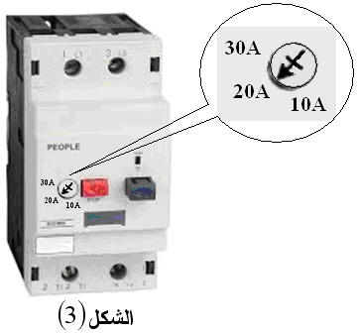
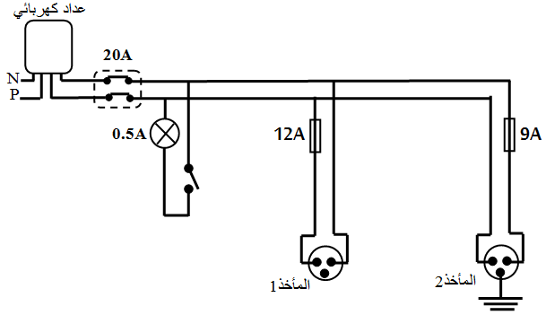
الوثيقة-5
10A

